5 Отношения между классами. Механизм наследования. Интерфейсы
Задание 1. Создать абстрактный класс Animal с методом MakeSound(). Создать три наследника: Dog, Cat, Cow. Создать массив животных и вывести звуки каждого.
Листинг программы:
using System.Linq;
namespace Task01
{
class Program
{
public static void Main()
{
Animal[] animals = new Animal[10];
GenerateArray(animals);
PrintArray(animals);
Animal[] sorted = animals.OrderBy(x => x.GetType().Name).ToArray();
Console.WriteLine("Отсортированный массив: ");
PrintArray(sorted);
Console.WriteLine("Отфильтрованный массив по названию 'Cow'");
FiltredArray(animals, "Cow");
}
static void GenerateArray(Animal[] animals)
{
Random rnd = new Random();
for (int i = 0; i < animals.Length; i++)
{
byte val = (byte)rnd.Next(0, 3);
if (val == 0)
{
animals[i] = new Dog();
}
else if (val == 1)
{
animals[i] = new Cat();
}
else
{
animals[i] = new Cow();
}
}
}
static void PrintArray(Animal[] animals)
{
for (int i = 0; i < animals.Length; i++)
{
animals[i].MakeSound();
}
}
static void FiltredArray(Animal[] animals, string type)
{
for (int i = 0; i < animals.Length; i++)
{
if (animals[i].GetType().Name.ToString() == type)
{
animals[i].MakeSound();
}
}
}
}
}
using System;
namespace Task01
{
public abstract class Animal
{
public abstract void MakeSound();
}

public class Dog : Animal
{
public override void MakeSound()
{
Console.WriteLine("Woof");
}
}
public class Cat : Animal
{
public override void MakeSound()
{
Console.WriteLine("Meow");
}
}
public class Cow : Animal
{
public override void MakeSound()
{
Console.WriteLine("Moo");
}
}
}

Таблица 5.1 – Входные и выходные данные
Входные данные | Выходные данные
Cow, Dog, Cow, Dog, Dog, Dog, Cat, Dog, Cow, Dog | Отсортированный массив:  Meow, Moo, Moo, Moo, Woof, Woof, Woof, Woof, Woof, Woof  Отфильтрованный массив по названию 'Cow': Moo, Moo, Moo

Анализ результатов:
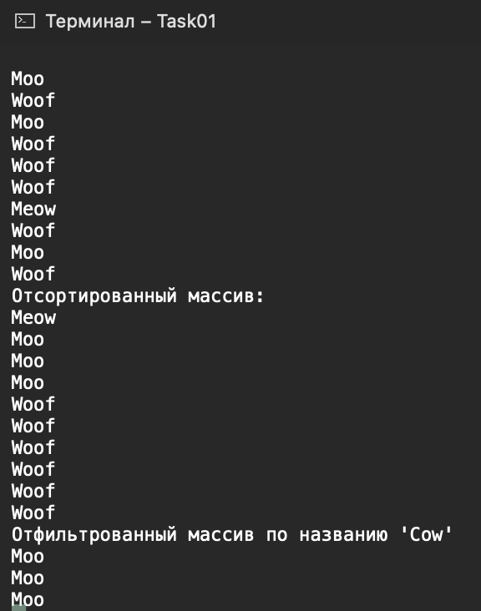

Рисунок 5.1 – Результат работы программы

